**学习曲线**

**目标：学习如何判断是否过拟合 欠拟合以及模型是否效果很好。**

# 1.交叉验证

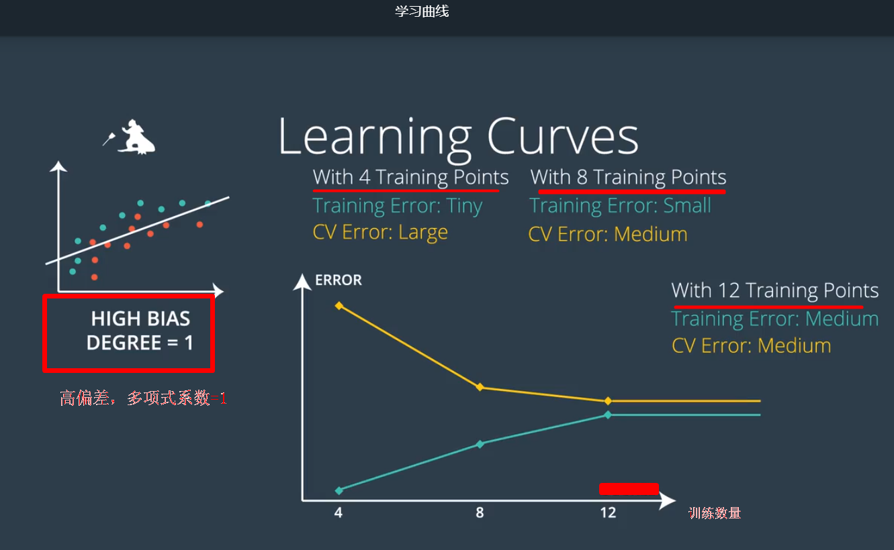

**交叉验证误差** 将不断下降，训练误差不断上升，图中的这两条曲线 它们将越来越接近 或许在某个点还会汇合，但汇合点的训练误差应该很高 因为这两个模型是欠拟合的 它们的误差不会很小。

CV Error: 交叉验证误差

CV: Cross Validation,表示 交叉验证

# 2.学习曲线

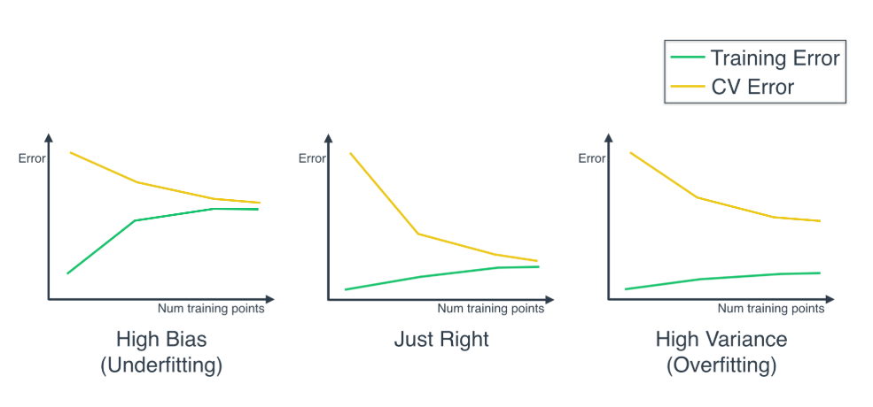

Just right（刚好） 与 high Bias（高偏差） 的区别是

1. 他们的误差都有交点。

hight Bias的交点误差高，

just right 的交点误差低

Hight Variance: (高方差)

1.训练误差始终不会变得太大 因为过拟合的模型在训练集中效果很好,可以很好地拟合.

2.交叉验证误差始终不会太低 因为过拟合的模型在交叉验证集中效果不太好,当我们增多训练点时 这两条曲线将更接近，但是不会汇集成一点 它们之间始终存在一定的距离.

## 总结

在高偏差（欠拟合）模型中 两条曲线相互接近并交于一点

在效果好的模型中 曲线同样相互接近并交于一个**很低的点**

在高方差（过拟合）模型中 曲线没有相互接近 ,训练集保持很低 交叉验证集保持很高

# 3.案例

1. 测量的是得分

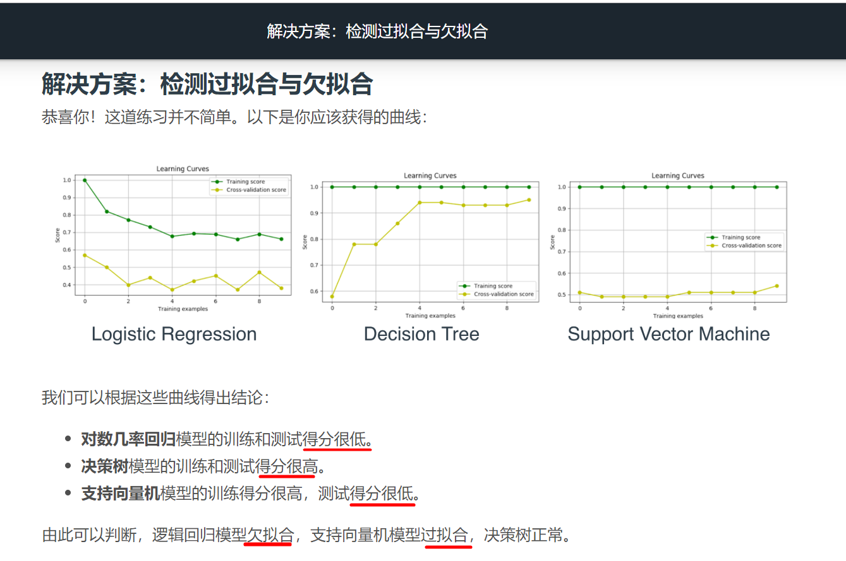

1. 测量的是错误

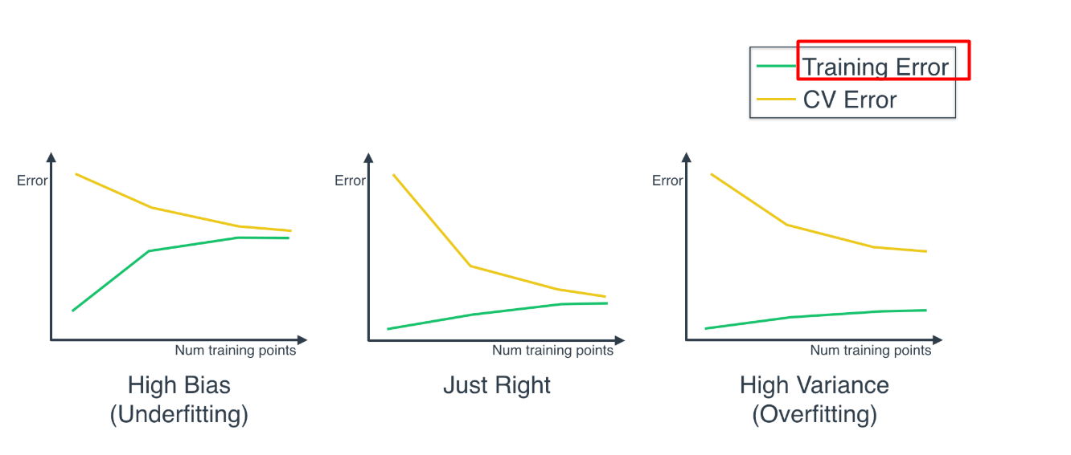

3.检验

